Schifferl versenken

Lehrziele:
- Umgang mit dem grafischen Board

Vertiefung:
- Methoden
- Zweidimensionale Arrays
Schreiben Sie ein Programm, das das bekannte Spiel „Schifferl versenken“ in einer einfachen Form realisiert. Verwenden Sie unbedingt die schrittweise Verfeinerung, um zu einem sauberen Entwurf mit mehreren Methoden zu gelangen.
Die Größe des quadratischen Spielfeldes kann vom Benutzer vorgegeben werden. Das Spielfeld wird in Form eines Gitters am Bildschirm dargestellt. Dazu ist die Klasse Board mit den im Unterricht vorgestellten Funktionalitäten zu verwenden. Details dazu finden Sie in dem beiliegenden Präsentationsprojekt für das Board.
Die Anzahl der Schiffe wird ebenfalls vom Benutzer vorgegeben. Die Anzahl der maximalen Versuche ist über die Konstante MAX_SHOTS definiert.

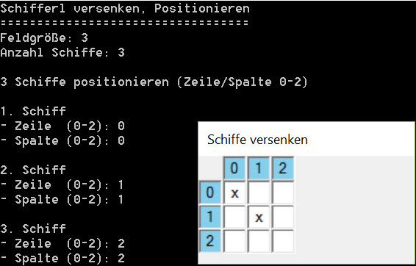
Schiffe positionieren
Der erste Spieler gibt die Feldgröße, die Schiffanzahl und die Position der Schiffe an. Zwei Schiffe auf der gleichen Position sind unzulässig. Zur Kontrolle sind bei jeder Eingabe die Schiffe im Gitter anzuzeigen. Die Größe der Schiffe ist auf 1*1 Kästchen beschränkt. Zwei Schiffe können natürlich nicht an die gleiche Stelle positioniert werden. Für die zu realisierende Methode static bool SetShipToPosition(int row, int column) steht ein Unittest zur Verfügung.
Nach Abschluss der Eingabe wird der Gitterinhalt gelöscht und der zweite Spieler übernimmt die Steuerung.

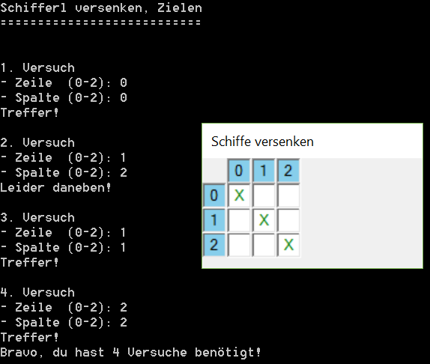
Schiffe versenken
Der zweite Spieler gibt solange Positionen ein, bis er alle Schiffe aufgespürt oder die maximale Anzahl an Versuchen (definiert über die Konstante MAX_SHOTS) erreicht hat. Die aufgespürten Schiffe werden im Gitter angezeigt, die Fehlschüsse jedoch nicht. Ein Schiff kann natürlich nur einmal getroffen werden. Nach Eingabe der Position ist für eine Sekunde ein Fragezeichen auszugeben. Danach erscheint ein grünes X im Fall eines Treffers, sonst bleibt die Zelle leer.

Spezialistenaufgabe
Erstellen Sie folgende Methode derart, dass sie den Unittest besteht
